9.2.3极坐标系下二重积分的计算
有些二重积分，区域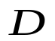的边界曲线用极坐标方程来表示比较方便，且被积函数用极坐标变量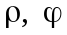表达比较简单。这时，就可以利用极坐标来计算二重积分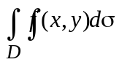。
（一）把二重积分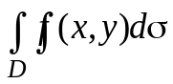化为极坐标形式
设函数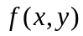在闭区域上连续。区域的边界曲线为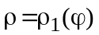和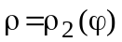，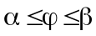，其中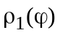，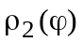在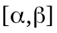上连续。
假设从极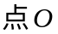出发且穿过闭区域内部的射线与的边界曲线相交不多于两点。
用以极点为中心的一族同心圆：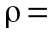常数，以及从极点出发的一族射线：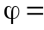常数，把分成个小闭区域，除了包含边界点的一些小闭区域外，小闭区域的面积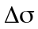可计算如下：
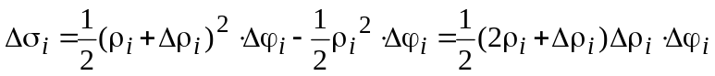
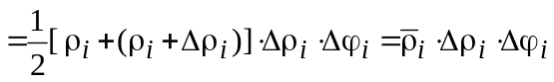
其中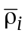表示相邻两圆弧的半径的平均值。在这小区域内取圆周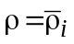上一点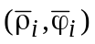，该点的直角坐标设为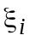，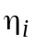，则由直角坐标与极坐标的关系有
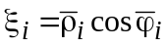， 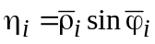，
故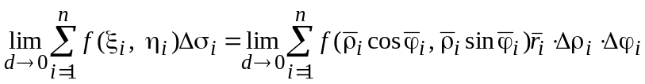
即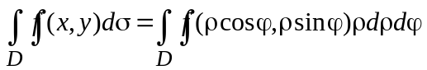。
上式又可写成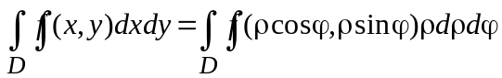 ①
（二）把二重积分的极坐标形式化为二次积分
一般地，先对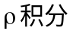后对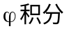。
1．极点在积分区域的外部
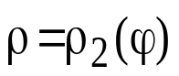
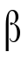
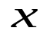
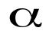
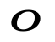
设积分区域为：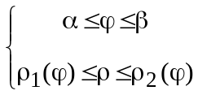，其中函数，在[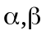]上连续。

则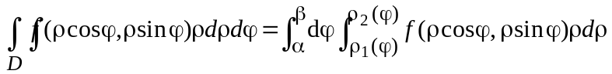 ②
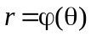
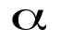

若积分区域为：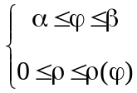
则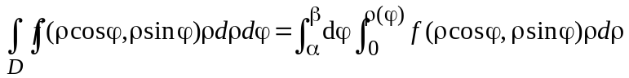
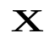
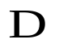
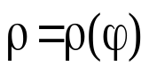
2．极点在积分域D的内部
设积分区域为：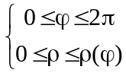，则有
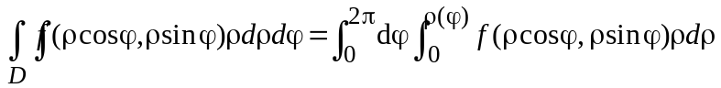
在极坐标系中，闭区域的面积可以表示为
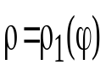
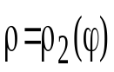
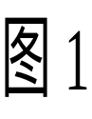
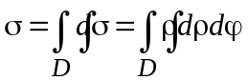

若闭区域如图1，则
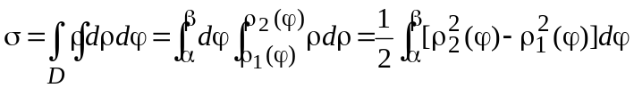。
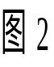
若闭区域如图2，则
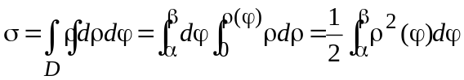
例1．计算下列二重积分
（1）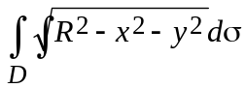，D为圆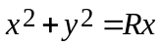所围成的区域。
解：把区域的边界曲线的直角坐标方程化为极坐标方程，得
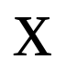
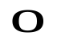
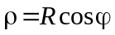，于是有
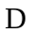：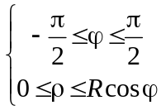
∴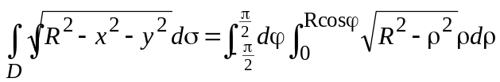
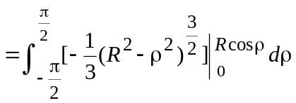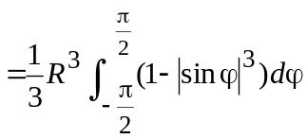
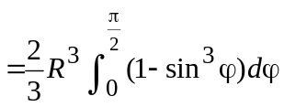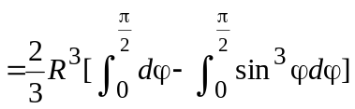
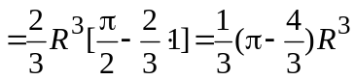.
（2）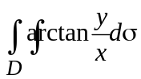，D：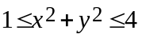，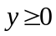，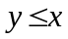所围成的区域。
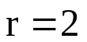
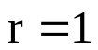
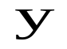
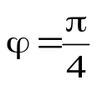
解：：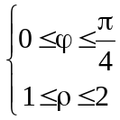，
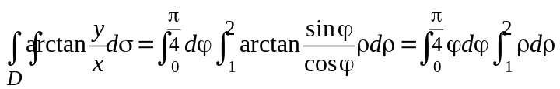
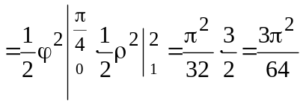。
例2．将二次积分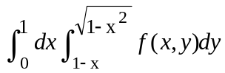化为极坐标下的二次积分。
解：：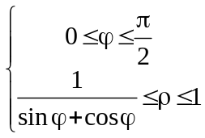.
∴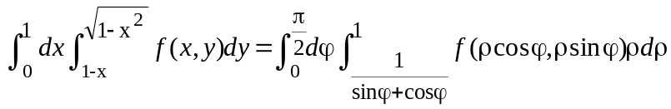.
例3．计算二重积分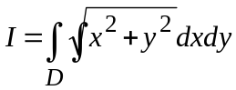，
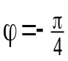
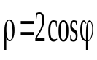
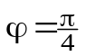
其中 。
解：
。

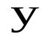
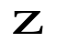
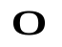
例4．球体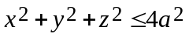被圆柱面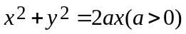所截得的（含在圆柱面内
的部分）立体的体积。
解：由对称性，得
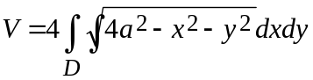
其中积分区域为D：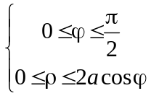。
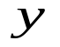
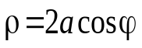
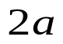
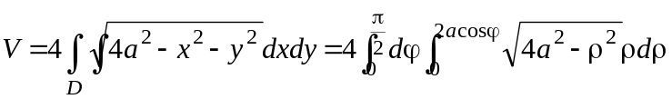

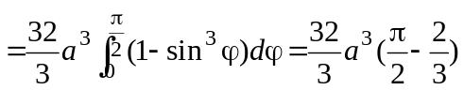。
例5．求三叶玫瑰线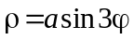所围成的面积。
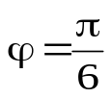
解：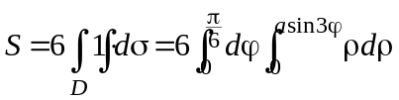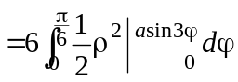
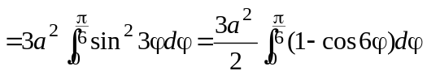
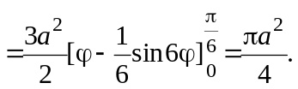

例6．计算无穷积分 .
解：因为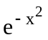的原函数不能用初等函数表示，所以无法 直接计算这个广义积分，在这里利用二重积分进行计算。
设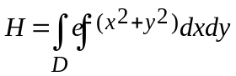 ，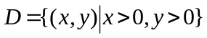。
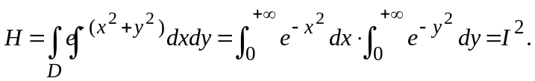
用极坐标计算。
∵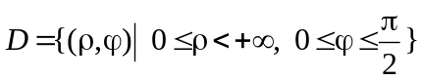，
∴ ，
∴ 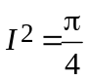，
。

6．设区域为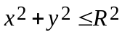，求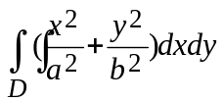。
解：∵ 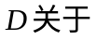直线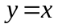对称，
∴ 可利用轮换对称性化简计算。

